本地播放视频指导方法

内部文件 请勿外传

目录
一、 进入本地视频播放器方式 1
1、 需要准备的材料 1
2、 本地视频播放器进入方式 1
二、 本地视频播放菜单功能说明 3
三、 功能详细介绍 5
1、 退出播放功能 5
2、 快进/快进功能 5
3、 3D 视频功能 5
4、 断点续播功能 6
5、 循环播放功能 6
6、 音轨设置功能 7
7、 声道设置功能 7
8、 字幕设置功能 8
9、 选时播放功能 8
10、 视频信息查看 8

一、进入本地视频播放器方式

1、需要准备的材料
- 待测机顶盒
- 内置本地视频的 U 盘或移动硬盘

2、本地视频播放器进入方式
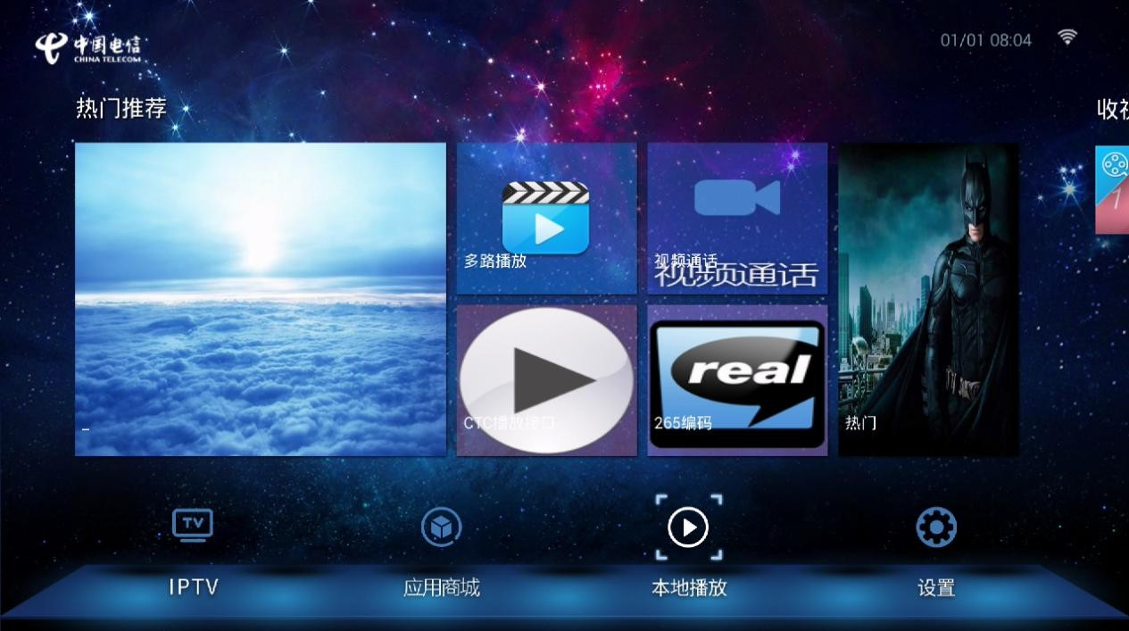
- 机顶盒上电，连接 U 盘或者移动硬盘进入系统，点击 Launcher 页面的“本地播放”页面。

- 择本地播放中的“媒体播放器”

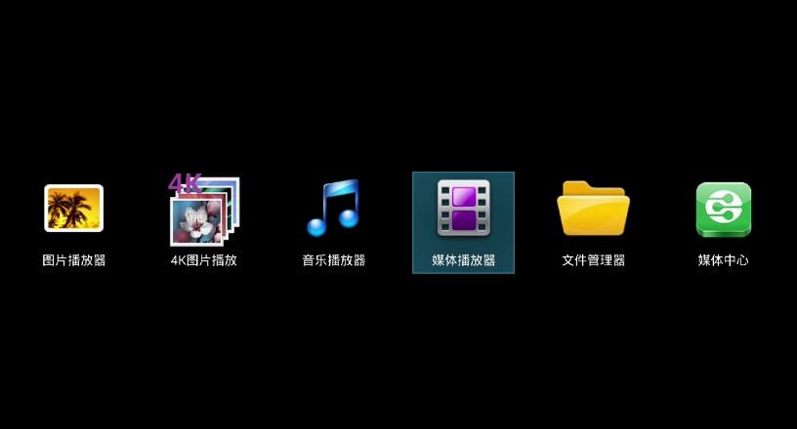

- 单击外设，选择对应需要测试的本地视频目录。
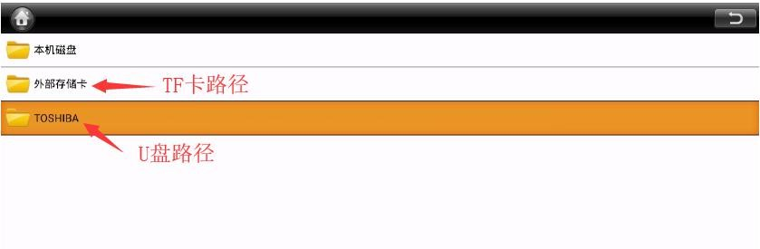

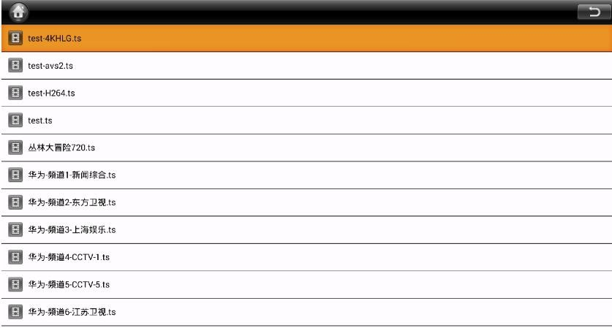

- 按“确定”键，即可播放选择的视频文件
- 左上角图标为退出播放器功能
- 右上角图标为逐级返回

二、本地视频播放菜单功能说明
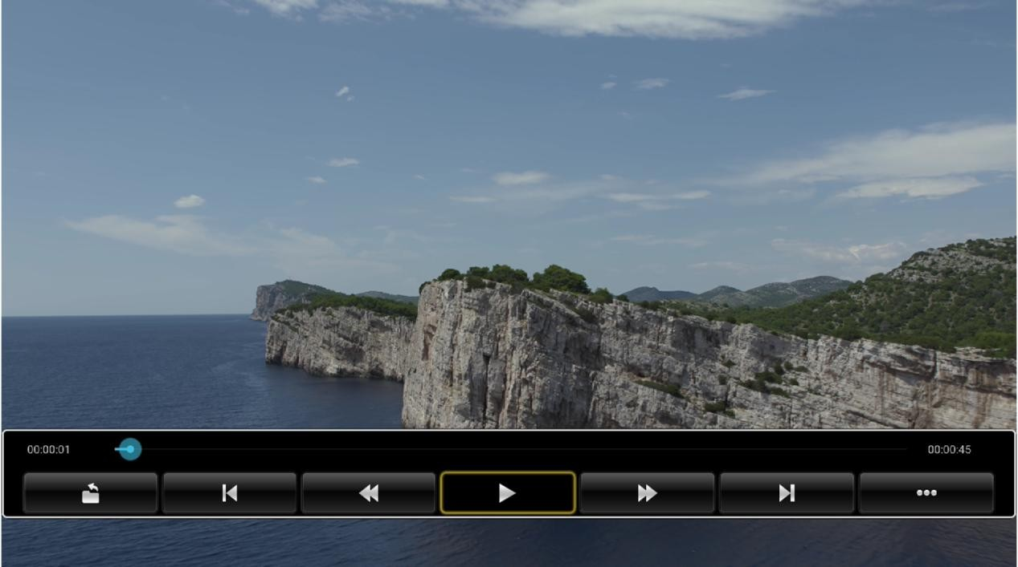
功能说明：从左到右分别为：

退出
- 上一个视频
- 快退（倍数）
- 暂停/播放键
- 快进（倍数）
- 下一个视频
- 更多设置

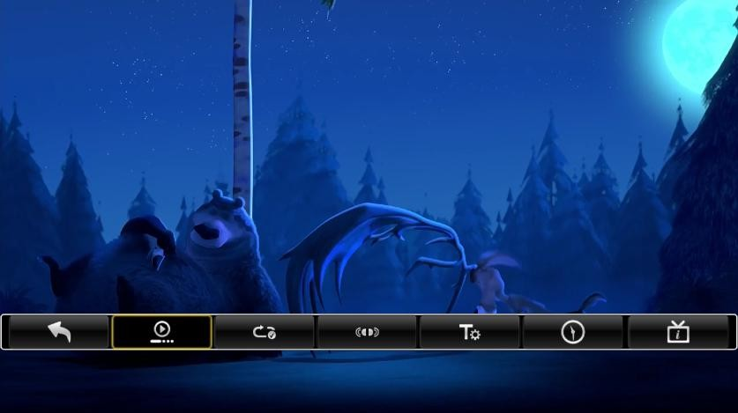
选择“更多设置”后的菜单功能说明：
功能说明：从左到右分别为：

返回上级菜单

- 断点播放开关
- 循环播放模式选择
- 声音设置（音轨/声道）
- 字幕设置
- 选时播放功能
- 视频文件信息
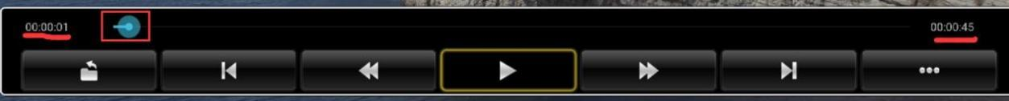
功能说明：从左到右分别为

当前视频播放时间
- 视频进度条
- 当前视频总时间
备注：当焦点移到进度条上时，可以通过遥控器“左”键/“右”键来左右拖动进度条进行选时播放

三、功能详细介绍

1、退出播放功能
- 通过菜单退出
- 遥控器“返回键”，退出播放
备注：视频播放中，当菜单显示时，返回键为关闭菜单功能

2、快进/快进功能
- 通过菜单进行快进快退操作
- 遥控器，“左”键为快退；“右”键为快进
备注：只有当菜单不显示时，左右键才为快退/快进功能；最高支持 32 倍数

3、断点续播功能
断点功能：视频未播放结束时，退出播放后，再次播放此视频会从退出播放的时间点继续播放
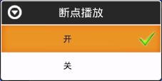
- 断点续播功能菜单开关

备注：系统默认为开
- 视频起播时会提示是否从断点播放

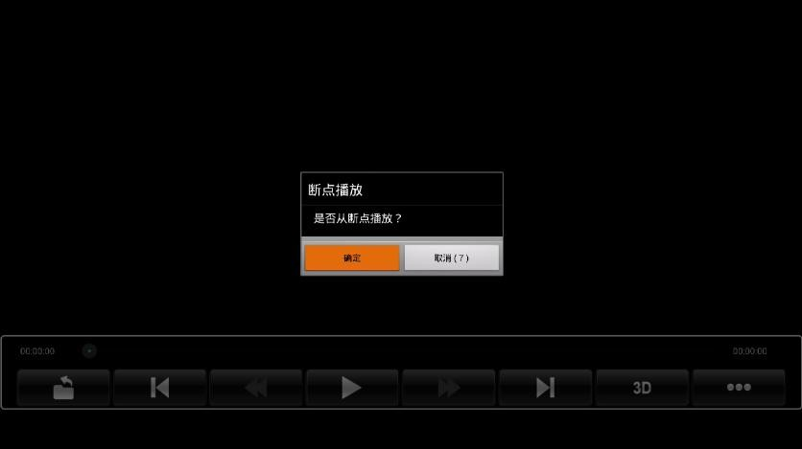

4、循环播放功能
1) 循环播放功能路径

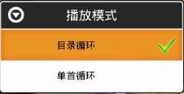
目录循环：当前文件夹下所有视频循环播放； 单首循环：当前播放的视频循环播放；

默认为目录循环；

5、音轨设置功能
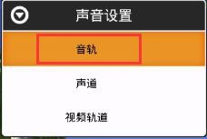
- 音轨设置路径

- 播放多音轨视频时，会显示当前视频所有音轨

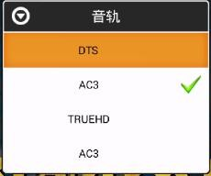

备注：若杜比或 DTS 音轨，版本不支持解码，播放时会提示“无效许可证，音频无法解码输出”

6、声道设置功能
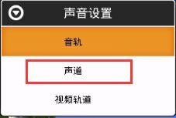
1) 音轨设置路径

默认为“立体声”；可设置左声道/有声音
备注：遥控器“声道键”也可以切换声道，快捷键切换时右上角会提示切换后的当前声道

7、字幕设置功能
- 字幕设置路径
备注：当前视频没有字幕时，选择此选项，会提示“没有字幕！”
- 字幕设置界面

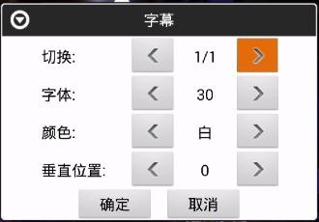

注：设置字幕字体大小、颜色以及垂直位置，只有部分外挂字幕有这三项功能，内置字幕没有这三项功能。
--视频有多个字幕时，可以切换字幕
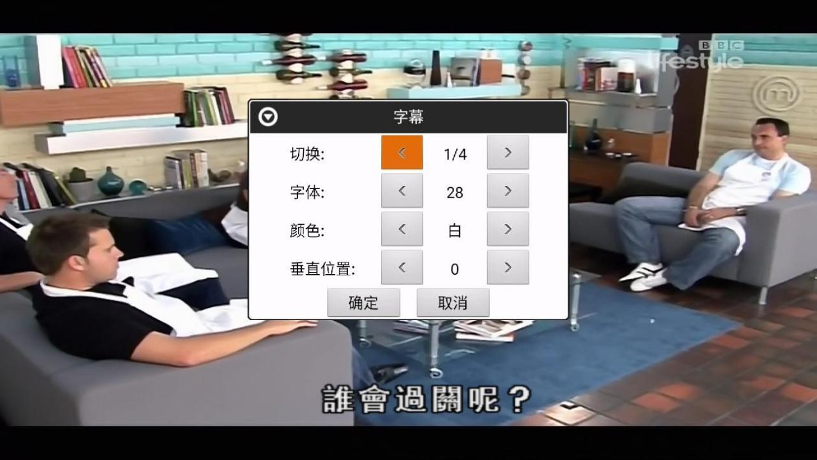



--可以改变字幕大小
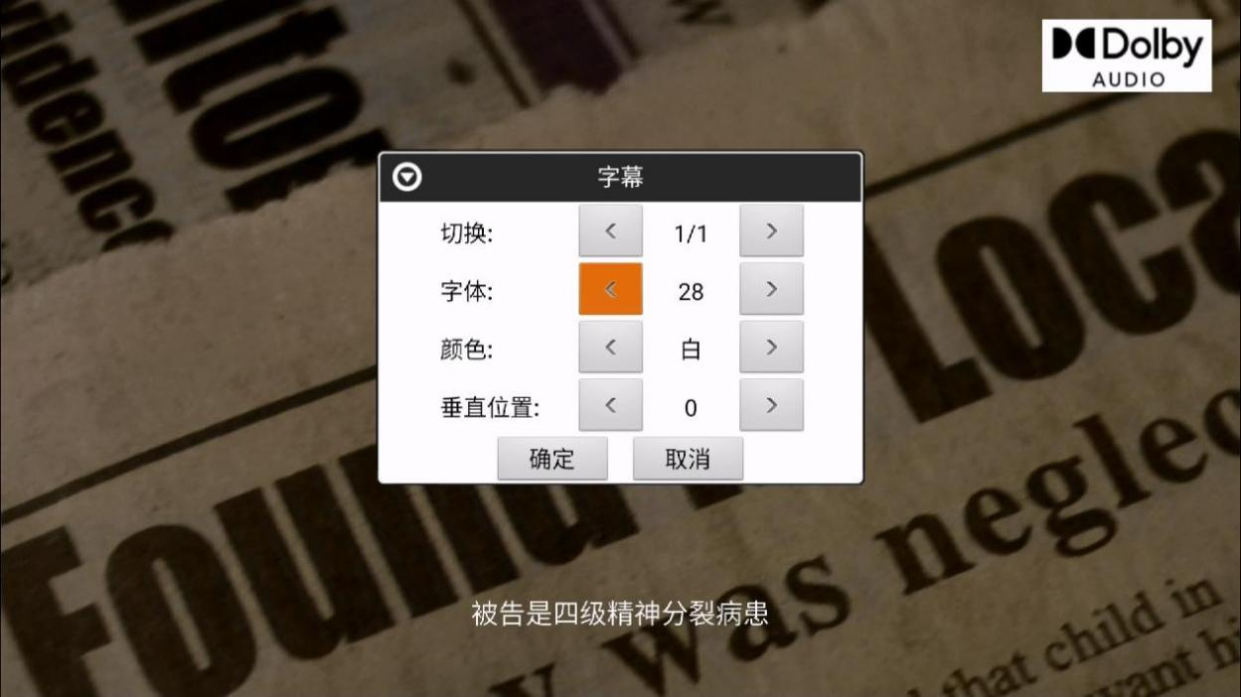

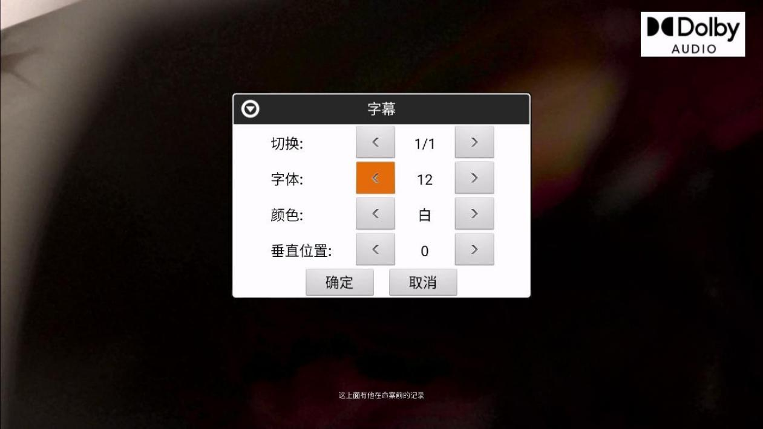

--可以改变字幕颜色
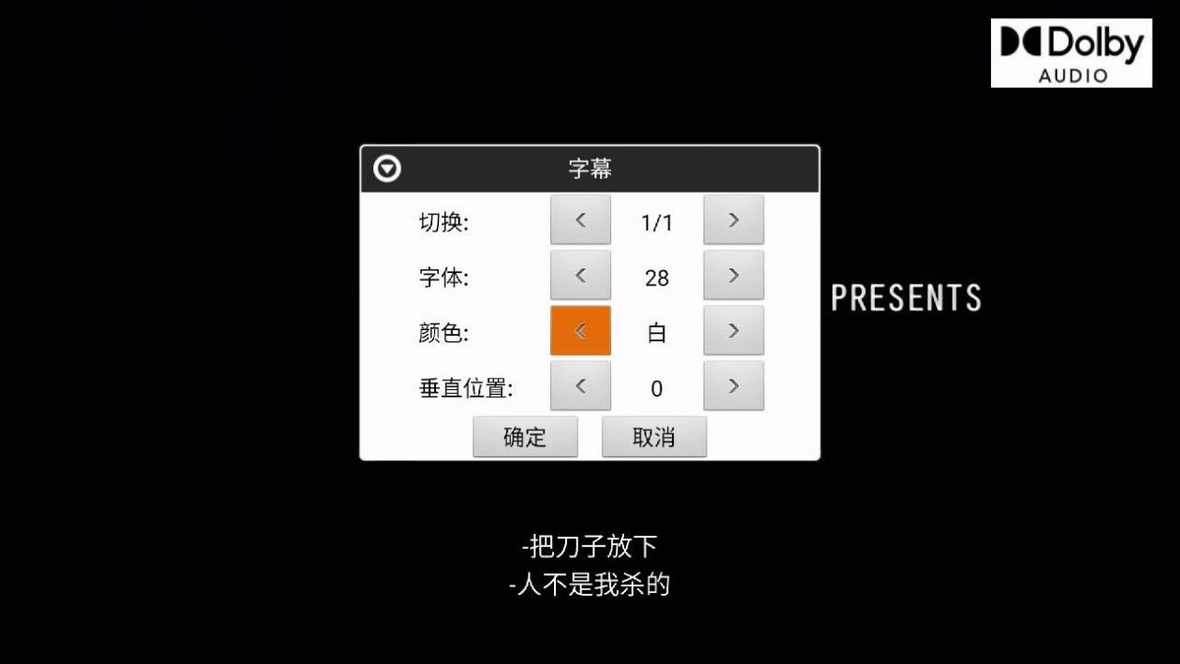

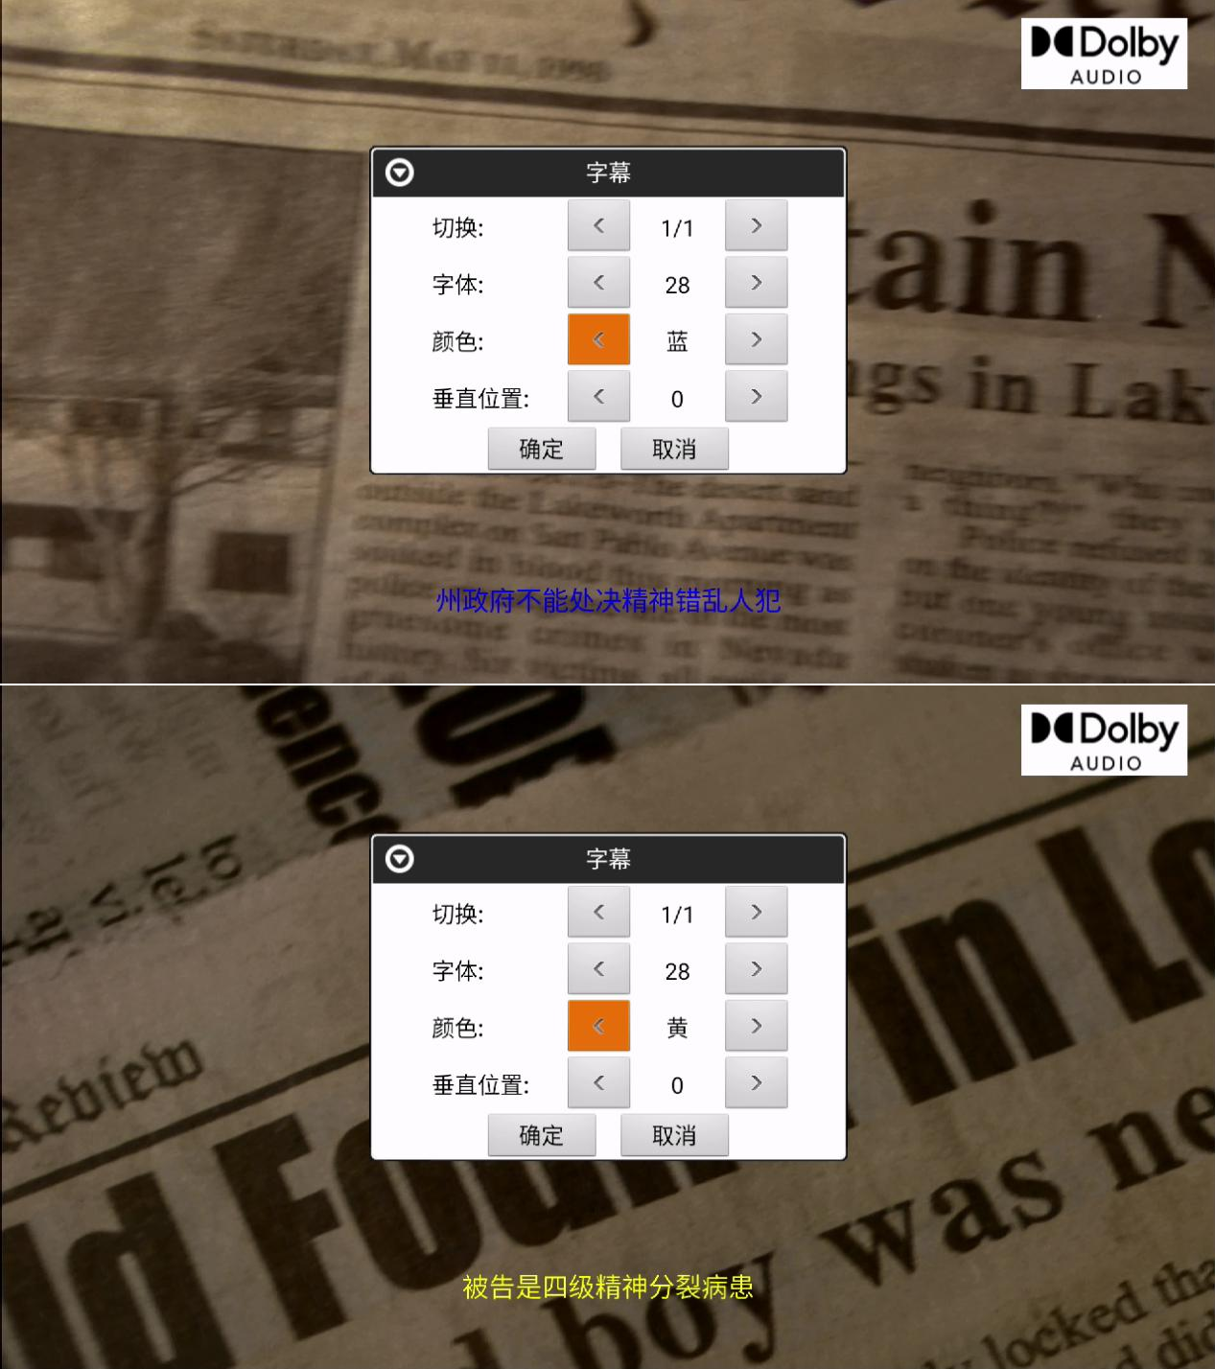

--可以改变字幕位置

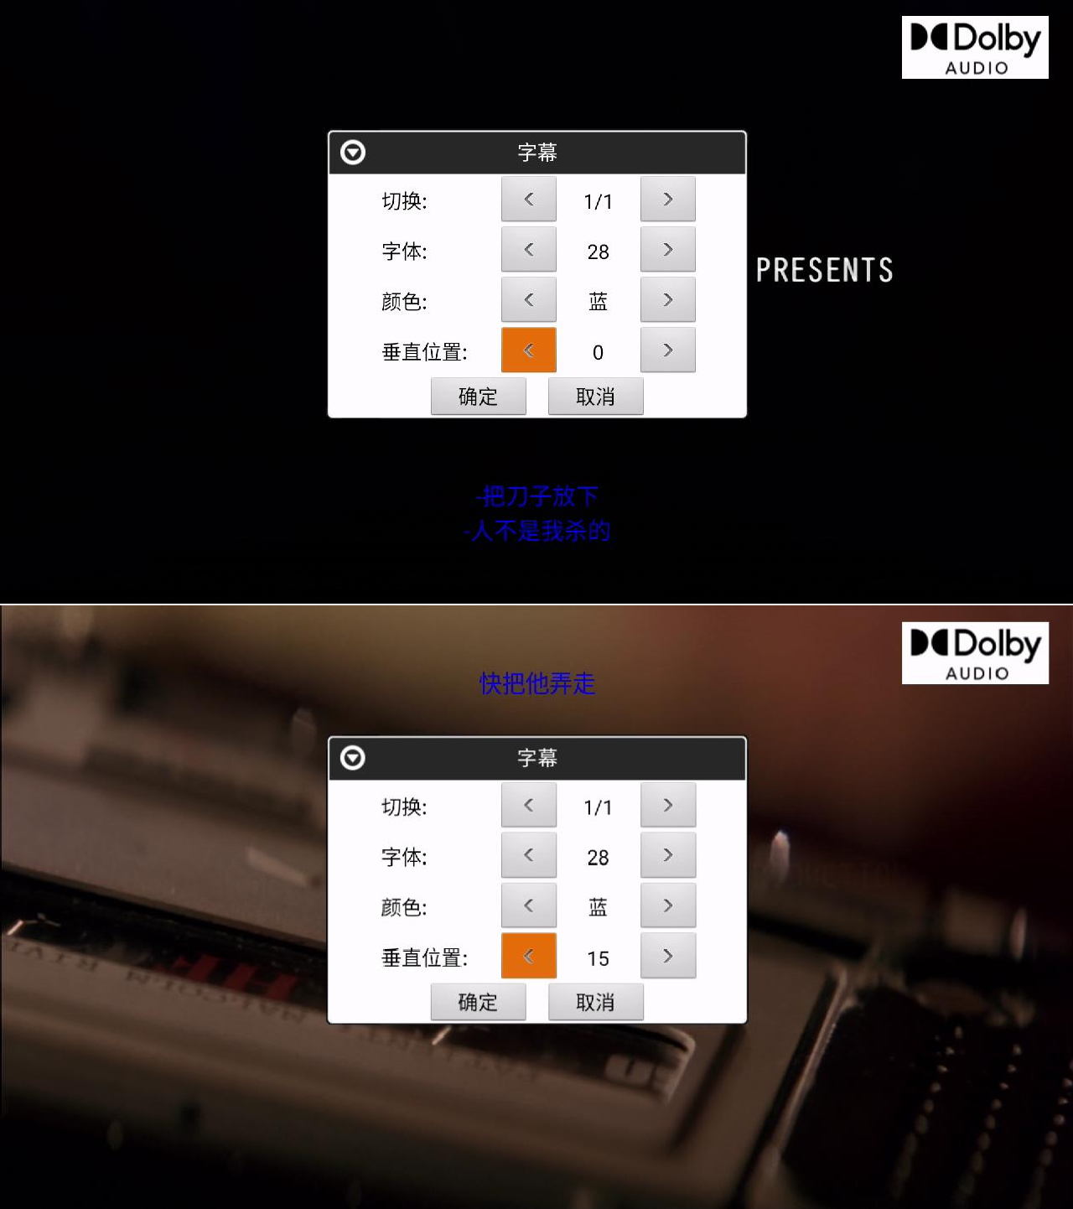

8、选时播放功能
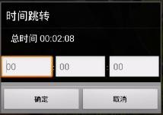
1) 选时播放路径

备注：输入需要跳转播放的时间要在总时间范围之内；超出视频总时间会提示错误

9、视频信息查看
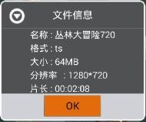
1) 视频信息查看路径

列表中会显示当前播放视频的信息：
- 视频名称
- 视频格式
- 视频大小
- 视频分辨率
- 视频总时长

